在GitHub上分享和展示你的代码2011-10-14 22:34
最近大爱Web编程，于是寻找各种代码中，然后就发现了GitHub这个网站，如果你知道Google Code，那么你就知道这个GitHub是做什么的了。不过GitHub主要是用作基于Git的分布式版本管理系统的库，可以保存和管理自己的代码，而且主要用作代码的合作开发。不过对于我来说，Git控制系统还比较难以掌握，或者开发小系统还不太用得着，因此我把GitHub当作分享和展示代码的网站。

注册GitHub后你就会有0.3G的免费空间，不过只能创建公开项目，这也满足代码分享的目的，我最喜欢的倒是它的代码展示方式，可以直接浏览你的代码，代码是经过高亮、添加行号处理过的，十分漂亮，体验一流，比如这个Webpy托管的地方。而作为想要了解你代码的人，可以选择直接在线浏览自己感兴趣的，也可以直接下载压缩包，或者直接使用Git clone到本地。
因为GitHub是基于Git版本控制系统，所以你上传修改代码什么的，都需要使用Git工具。我这里主要是用来分享和展示代码，所以不想在版本控制方面做过多的阐述，下面就简单讲解一下怎么在GitHub上新建一个项目，还有把自己的代码传上去。下面的前提是你已经注册了GitHub和下载安装了Git——Git下载、Windows版本下载。

上传分享代码
1.在GitHub上建立项目
登录GitHub后，你可以在右边靠中那里找到一个按钮“New Repository”，点击过后，填入项目名称、说明和网址过后就可以创建了，然后会出现一个提示页面，记下类似git@github.com:XXX/XXX.git的地址，这个就是你这个项目的地址了。
2.配置Git以及上传代码
安装Git成功后，如果是Windows下，选择Git Bash，在命令行中完成一切，可能开始有点麻烦，不过就那几条命令行，用几次就记住啦。首先初始设置Git：
1 git config --global user.name "Your Real Name"
2 git config --global user.email you@email.address

然后开始进行最麻烦的一步了，你需要上传文件到GitHub的Git系统上，得需要一个SSH密匙来认证，下面就开始生成密钥和提交密钥。打开Git Bash,创建SSH key:
1 ssh-keygen -C 'your@email.address' -t rsa

然后要你输入SSH密匙的存放位置，可以不管，直接回车使用默认路径。再输入你想要的密码，SSH key就生成了。现在你需要将这个Key提交到GitHub，首先打开Key保存的位置，里面会有三个文件，找到id_rsa.pub，用文本编辑器打开，复制里面的全部字符。到GitHub，在右上方工具栏里找到Account Settings。在这个页面上有一个SSH Public Keys标签，选择Add another public key。Title可以随便填一个，Key就粘贴刚才的字符，提交。
完成这些工作后，就可以上传自己的代码了。找到自己要分享上传的代码文件夹，右击选择Git Bash，或者在Git Bash中进入这个文件夹。建立一个仓库：
1 git init

选择要添加进仓库的文件：
1 git add .

一般如果你想分享这个文件夹里的所有代码，就在 add后面加“.”，上面的例子就是这样，如果传指定的，只需要把“.”改为文件名即可，现在只是选择了要加入仓库的文件，下面才是添加进入仓库：
1 git commit -m 'Test'

-m后面跟一个参数，表示说明，将代码提交到GitHub后，将会在代码文件信息上显示这个说明，如下图标记的地方。
搞了这么久，现在才开始把本地仓库上传到GitHub了，下面两行命令搞定问题：
1
2 git remote add origin git@github.com:XXX/XXX.git
3 git push -u origin master

这个git@github.com:XXX/XXX.git就是上面创建项目是生成的地址。现在打开你的项目网址，你就可以发现你的代码已经展示出来了。如果你要更新代码的话，就重复上面的吧。
如果提交了敏感信息，比如代码中设置的自己的密码什么的忘删除就上传上去了怎么办？重新修改过后上传依然有历史记录，而使用Git删除历史记录貌似很麻烦，于是就采用删除项目吧，删除了再重新上传。删除项目需要在GitHub网站上右上方找到admin按钮，进去后右边最下面有个删除的按钮，这样就可以删除了。
本文并没有介绍Git和共享代码开发等功能，因为只是给那些像我一样暂时只是分享代码的人参考，如果你想了解更多的Git和GitHub用法，可以参考下面的文章，这些文章也是我写这篇所参考过的：
- Git/Github使用方法小记
- Git与Github的使用(ubuntu)
- GitHub官方文档（E文，我也头痛，不过大部分是图和代码）
- Git 中文教程（对初步学习Git非常有用）
- Got GitHub——不错的Github使用参考，强烈推荐
当然，GitHub是基于Ruby的，如果你是Python的死忠或者使用Mercurial这个版本管理系统，你也可以使用Bitbucket来分享你的代码。不过网站平台并不是第一重要的，重要的是分享代码的心。

本文简单介绍如何在windows下使用git及github仓库管理项目。

1 安装
目前windows版本的git有几种实现，但我们选择msysgit发行版，这是目前做得兼容性最好的。下载地址：http://code.google.com/p/msysgit/downloads/list
下载完成后双击安装文件并按照提示完成git的安装。git的安装过程十分简单，安装完毕后会提示你做初步的配置工作，这里我们全部按照默认值即可（PS：在选择git bash时我选择了类unix提示界面），安装完毕后git bash启动界面如下所示：
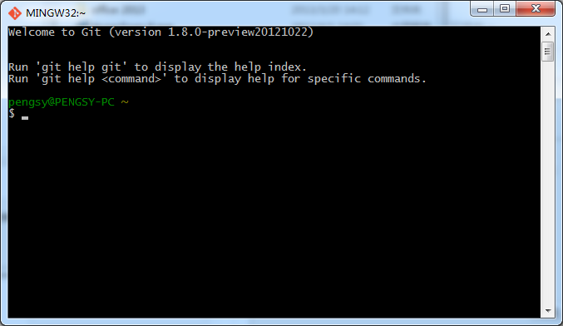

2 创建帐号
github是一个类似sf的免费项目管理及分享的服务平台，要想使用github提供的服务，你必须先注册成为github注册用户。github的网址是：http://github.com

3 建立本地git仓库
在D盘下创建目录git_repository（后续的项目都可以集中放在git_repository中），可以通过在git bash中执行以下命令完成：

1 | cd /d
2 | mkdir git_repository

4 生成SSH密钥
在git bash中执行以下命令完成：

1 | ssh-keygen -C 'XX@gmail.com' -t rsa
一路按Enter键即可，当然如果你想选择使用密码功能，那么在提示输入密码是选择你自己的密码。过程如下图所示：

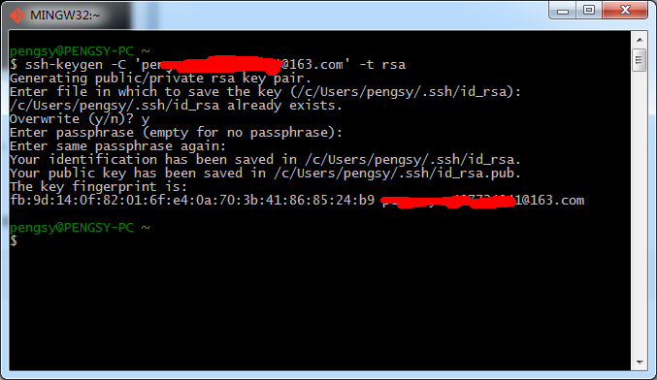
注意：ssh-keygen中的邮箱请使用github注册用户时使用的邮箱。
登陆github系统。点击右上角的Edit your profile---> Account Settings--->SSH Public keys ---> add another public keys，把你本地生成的密钥复制到里面（key文本框中）， 点击 add key 就ok了。
测试连接是否成功，在git bash中执行以下命令完成：

1 | ssh -T git@github.com
提示如下信息说明连接成功：
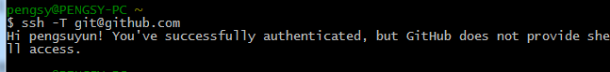

5 创建一个项目

5.1 回到github首页，点击页面右下角“New Repository”

填写项目信息：
project ：hello-world
description : my first project
点击“Create Repository” ；现在完成了一个项目在github上的创建。
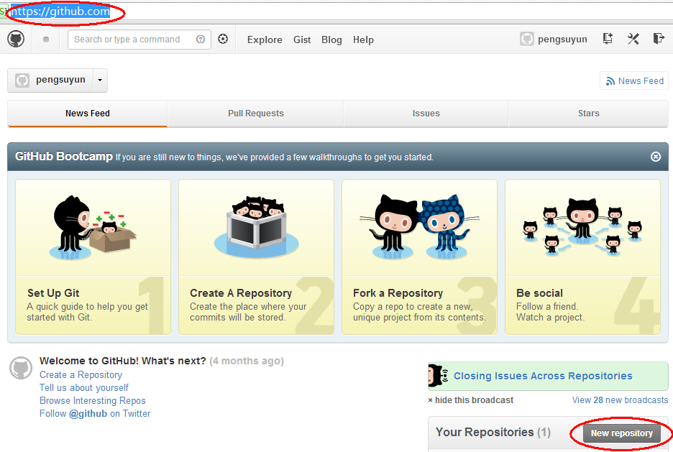

5.2 使用git在本地创建一个相同的项目

1 | $ makdir ~/hello-world //创建一个项目hello-world
2 | $ cd ~/hello-world //打开这个项目

3 | $ git init //初始化
4 | $ touch README

5 | $ git add README //更新README文件
6 | $ git commit -m "first commit"//提交更新，并注释信息“first commit”，注意是双引号，而非单引号

7 | $ git remote add origin git@github.com:defnngj/hello-world.git //连接远程github项目
8 | $ git push -u origin master //将本地项目更新到github项目上去
现在查看github上面的hello world 项目，是不是发现已经将本地中的README文件更新上来了。 :) 恭喜！

5.3 可能出现的问题

5.3.1 问题一
执行下面语句报错
1 | git remote add origin git@github.com:defnngj/hello-world.git
错误提示：fatal: remote origin already exists.
解决办法：

1 | git remote rm origin
然后在执行：
1 | $ git remote add origin git@github.com:defnngj/hello-world.git

5.3.2 问题二
执行下面语句报错

1 | git push origin master
错误提示：error:failed to push som refs to.......
解决办法：

1 | $ git pull origin master //先把远程服务器github上面的文件拉先来，再push 上去。
在linux下搭建git环境
1、创建Github账号，https://github.com
2、Linux创建SSH密钥：
[plain] view plaincopy
- ssh-keygen ##一直默认就可以了
3、将公钥加入到Github账户信息Account Settings->SSH Key
4、测试验证是否成功。
[plain] view plaincopy
- ssh -T git@github.com
- Hi someone! You've successfully authenticated, but GitHub does not provide shell access.
同步github到本地
1、复制项目到本地：
[plain] view plaincopy
- git clone git://github.com:xxxx/test.git ##以gitreadonly方式克隆到本地，只可以读
- git clone git@github.com:xxx/test.git ##以SSH方式克隆到本地，可以读写
- git clone https://github.com/xxx/test.git ##以https方式克隆到本地，可以读写
- git fetch git@github.com:xxx/xxx.git ##获取到本地但不合并
- git pull git@github.com:xxx/xxx.git ##获取并合并内容到本地
本地提交项目到github
1、本地配置
[plain] view plaincopy
- git config --global user.name 'onovps'
- git config --global user.email 'onovps@onovps.com' #全局联系方式，可选
2、新建Git项目并提交到Github。
[plain] view plaincopy
- mkdir testdir & cd testdir
- touch README.md
- git init #初始化一个本地库
- git add README.md #添加文件到本地仓库
- git rm README.md #本地倒库内删除
- git commit -m "first commit" #提交到本地库并备注，此时变更仍在本地。
- git commit -a ##自动更新变化的文件，a可以理解为auto
- git remote add xxx git@github.com:xxx/xxx.git #增加一个远程服务器的别名。
- git remote rm xxx ##删除远程版本库的别名
- git push -u remotename master #将本地文件提交到Github的remoname版本库中。此时才更新了本地变更到github服务上。
分支版本操作
1、创建和合并分支
[plain] view plaincopy
- git branch #显示当前分支是master
- git branch new-feature #创建分支
- git checkout new-feature #切换到新分支
- vi page_cache.inc.php
- git add page_cache.inc.php
- git commit -a -m "added initial version of page cache"
- git push origin new-feature ##把分支提交到远程服务器，只是把分支结构和内容提交到远程，并没有发生和主干的合并行为。
2、如果new-feature分支成熟了，觉得有必要合并进master
[plain] view plaincopy
- git checkout master #切换到新主干
- git merge new-feature ##把分支合并到主干
- git branch #显示当前分支是master

